《善待别人，就是善待自己》

作者：依果

2014-12-07

标签：第一空性

依果(605002560) 1:02:41

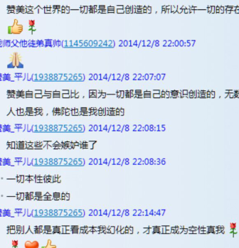

灰常正确，严格来说，是各自本性的共振显化。

依果(605002560) 1:02:44



赞美_平儿(1938875265) 1:05:00



赞美_平儿(1938875265) 1:05:58

今天你说自己与自己比一下点明白了我

赞美_平儿(1938875265) 1:07:03

都是自己，只是角色不同

依果(605002560) 1:07:08

恩

因为无处不在的本我，大我的缘故，所以，生命要学习的第一件事情，就是善待自己。

在本我大我面前，善待自己就是要善待自己显化的众生，就是要对外境有所谓的慈悲心。

这就是最好的善待自己了。

赞美_平儿(1938875265) 1:07:22



依果(605002560) 1:07:39

请记住这些。

依果(605002560) 1:07:48



赞美_平儿(1938875265) 1:08:08



赞美_平儿(1938875265) 1:08:27

弄文吗？

依果(605002560) 1:09:02

好啊，就叫《善待自己》

赞美_平儿(1938875265) 1:09:14



依果(605002560) 1:09:40

第一空性法。

赞美_平儿(1938875265) 1:09:51

每次退步之后都更上一层楼

赞美_平儿(1938875265) 1:10:00

第一空性法。

依果(605002560) 1:10:06

这很正常。

依果(605002560) 1:10:59

你认为是退步，其实那是看清了遗留的两元意识，是进步。

依果(605002560) 1:11:06



赞美_平儿(1938875265) 1:11:34



依果(605002560) 1:11:43

发现不了问题的修行，是假修行。

依果(605002560) 1:12:03

与修行无关。

赞美_平儿(1938875265) 1:12:11

奥

依果(605002560) 1:12:57

修行：修正的行为，看不到偏斜，哪来什么修正？！

赞美_平儿(1938875265) 1:12:59

昨天大骂你虐待我，今天全明白了

依果(605002560) 1:14:10

一贯正确，和修行无关，和正见无关，和解脱无关。

依果(605002560) 1:14:17



赞美_平儿(1938875265) 1:14:25

今天神子骂，我心里想，他也是我之后木生气

赞美_平儿(1938875265) 1:14:55

一贯正确，和修行无关，和正见无关，和解脱无关。

依果(605002560) 1:15:00

和魔见关系很大。

赞美_平儿(1938875265) 1:15:13



依果(605002560) 1:16:27

神子现在对于修行，还找不到感觉。

正在摸索门道中，都在路上，勿要心里计较。

善待别人，就是善待自己啊！

赞美_平儿(1938875265) 1:16:30

总算开窍了

赞美_平儿(1938875265) 1:16:47

是的

依果(605002560) 1:17:08

晚安！

赞美_平儿(1938875265) 1:17:20



依果(605002560) 1:18:49

那文就叫《善待别人，就是善待自己》

依果(605002560) 1:19:21



赞美_平儿(1938875265) 1:20:01

好